Создание и применение пользовательских функций

Задание: Изучить материал. Применить для своей предметной области. Сделать отчет и прикрепить преподавателю.

Пользовательские функции очень похожи на хранимые процедуры. Так же в них можно передавать параметры и они выполняют некоторые действия, однако их главным отличием от хранимых процедур является то, что они выводят (возвращают) какой то результат.
Все пользовательские функции делятся на 2 вида:
1) скалярные функции - функции, которые возвращают число или текст, то есть одно или несколько значений;
2) табличные функции - функции, которые выводят результат в виде таблицы.
Теперь рассмотрим создание и применение пользовательских функций. В БД "Microsoft SQL Server 2008" все пользовательские функции находятся в папке "Functions" расположенной в папке "Programmability" в обозревателе объектов (рис. 1).

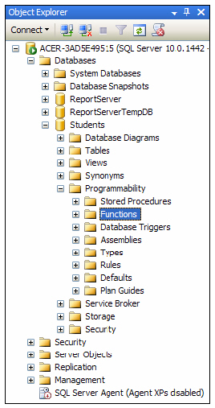
Рисунок 1

Начнем с создания скалярных пользовательских функций. Для создания новой скалярной пользовательской функции в обозревателе объектов, в БД "Students", в папке "Programmability", щелкните ПКМ по папке "Functions" и в появившемся меню выберите пункт "New/Scalar-valued Function". Появится окно новой скалярной пользовательской функции (рис. 2)
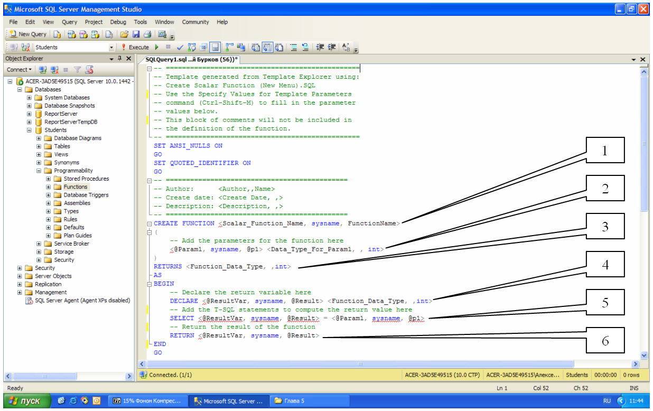Рисунок 2

Синтаксис скалярной пользовательской функции похож на синтаксис хранимой процедуры. Однако имеется ряд существенных отличий (рис. 2):
- Область определения имени функции (Inline_Function_Name);
- Параметры, передаваемые в процедуру (@Param1). Определение параметров аналогично определению параметров в хранимой процедуре;
- Тип данных значения возвращаемого процедурой;
- Область объявления переменных, используемых внутри функции. Объявление переменных имеет следующий синтаксис:
- DECLARE @<Имя переменной> <Тип данных>
- Тело самой пользовательской функции, содержит команды языка программирования запросов T-SQL;
- Команда RETURN возвращающая результат выполнения функции. Имеет следующий синтаксис:
- RETURN @<Имя переменной с результатом>

Переменная должна быть того же типа данных, который был указан в пункте 3.
Создадим скалярную пользовательскую функцию, вычисляющую среднее трех величин. В окне новой пользовательской функции наберите код представленный на рис. 3.

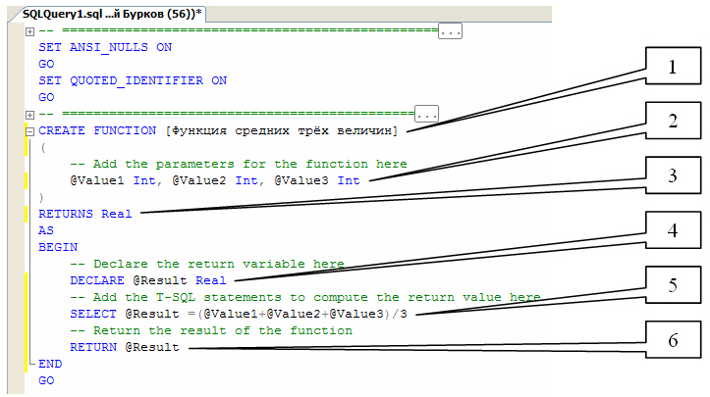
Рисунок 3

Рассмотрим более подробно код данной скалярной пользовательской функции (рис. 3):
- CREATE FUNCTION [Функция средних трех величин] - определяет имя создаваемой функции как "Функция средних трех величин";
- @Value1 Real, @Value2, @Value3 - определяют три параметра процедуры Value1, Value2 и Value3. Данным параметрам можно присвоить целые числа (Тип данных Int);
- RETURNS Real - показывает, что функция возвращает дробные числа (Тип данных Real);
- DECLARE @Result Real - объявляется переменная @Result для хранения результата работы функции, то есть дробного числа (Тип данных Real);
- SELECT @Result=(@Value1+@Value2+@Value3)/3 - вычисляет среднее и помещает результат в переменную @Result;
- RETURN @Result - возвращает значение переменной @Result.
Остальные фрагменты кода рассмотрены выше.
Для создания функции, выполним вышеописанный код, нажав кнопку . (Выполнить) на панели инструментов. В нижней части окна с кодом появиться сообщение "Command(s) completed successfully.". Закройте окно с кодом, щелкнув мышью по кнопке закрытия расположенной в верхнем правом углу окна с кодом функции.
Проверим работу созданной скалярной пользовательской функции. Для запуска пользовательской функции необходимо создать новый пустой запрос, нажав на кнопку . (Новый запрос) на панели инструментов. В появившемся окне с пустым запросом наберите команду SELECT dbo.[Функция средних трех величин] (3, 5, 4) и нажмите кнопку на панели инструментов (рис. 4).

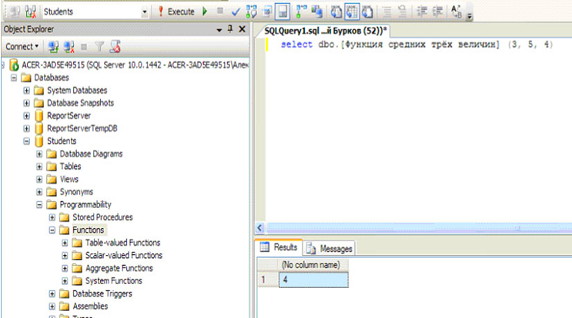
Рисунок 4

В нижней части окна с кодом появиться результат выполнения новой скалярной пользовательской функции: 4 (рис. 4).
Теперь создадим более сложную скалярную пользовательскую функцию, предназначенную для определения последнего дня месяца введенной даты.
Создайте новую скалярную пользовательскую функцию, так как об этом сказано выше. В окне новой пользовательской функции наберите следующий код (рис. 5):

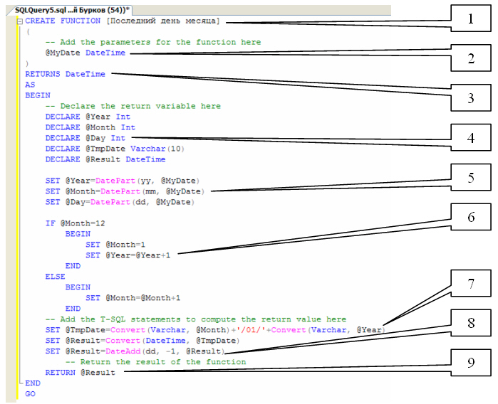
Рисунок 5

Перейдем к рассмотрению вышеприведенного кода (рис. 5). Код состоит из следующих групп команд:
- CREATE FUNCTION [Последний день месяца] - определяет имя создаваемой функции как "Последний день месяца";
- @MyDate - определяют параметр процедуры MyDate. Параметру можно присвоить значения дат или времени (Тип данных DateTime);
- RETURNS DateTime - показывает, что функция возвращает дату или время (Тип данных DateTime);
- DECLARE @Year Int, DECLARE @Month Int, DECLARE @Day Int - объявляются переменные @Year, @Month и @Day для хранения целочисленных значений года, месяца и дня введенной даты (Тип данных Int).
DECLARE @TmpDate VarChar(10) объявляет переменную "TmpDate" для хранения промежуточного значения даты в строке длинной до 10 символов (Тип данных VarChar(10)).
DECLARE @Result DateTime объявляет переменную "Result" для хранения результата - даты последнего дня месяца (Тип данных DateTime).
- SET @Year=DatePart(yy, @MyDate), SET @Month=DatePart(mm, @MyDate), SET @Day=DatePart(dd, @MyDate) - определяются части введенной даты и помещаются в переменныне @Year, @Month и @Day. Для определения частей даты используется функция DatePart, имеющая следующий синтаксис: DatePart(<часть даты>, <дата>). Здесь "часть даты" - это закодированная специальными символами определяемая часть даты (yy - год, mm - месяц, dd - день), "дата" - это дата, части которой определяем.
- IF @Month=12
- BEGIN
- SET @Month=1
- SET @Year=@Year+1
- END
- ELSE
- BEGIN
- SET @Month=@Month+1
- END

Выше приведенный фрагмент кода выполняет следующие действия: Если номер месяца равен 12 то установить номер месяца (@Month) равным 1 и увеличить год (@Year) на 1, иначе увеличить месяц на 1.
- SET @TmpDate=Convert(Varchar, @Month)+'/01/'+Convert(Varchar, @Year), SET @Result=Convert(DateTime, @TmpDate) - переводит числовые значения даты в дату в строковом формате и записывает ее в переменную @TmpDate, затем переводит дату в строковом формате в тип данных даты и времени и помещает ее в переменную @Result. Для конвертации используется функция Convert, имеющая следующий синтаксис:
Convert(<тип данных>, <значение>), здесь "тип данных" это тип данных в который переводится "значение".
- SET @Result=DateAdd(dd, -1, @Result) - из даты, хранимой в перменной @Result вычитается 1 день, для этого используется функция DateAdd, имеющая следующий синтаксис:
DateAdd(<часть даты>, <количество периодов>, <дата>) - здесь "часть даты" - это закодированная специальными символами определяемая часть даты (см. функцию DatePart), "количество периодов" - это количество частей даты прибавляемой к введенной дате (параметр "дата").
- RETURN @Result - возвращает значение, хранимое в переменной @Result.
Для создания функции, выполним вышеописанный код, как и в случае с предыдущей функцией, нажав кнопку . После появления сообщения "Command(s) completed successfully." закройте окно с кодом.
Проверим работу функции "Последний день месяца" выполнив ее. Создайте новый пустой запрос, затем в окне с пустым запросом наберите команду SELECT dbo.[Последний день месяца] ('12/07/08') и нажмите кнопку на панели инструментов (рис. 6).
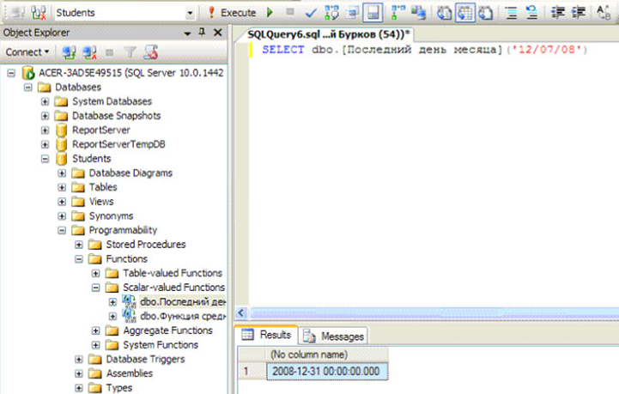
Рисунок 6

Появится результат выполнения новой скалярной пользовательской функции: 2008-12-31 (рис. 6).

Теперь перейдем к созданию табличных пользовательских функций. Для создания табличной пользовательской функции в обозревателе объектов, в БД "Students", в папке "Programmability", щелкните ПКМ по папке "Functions" и в появившемся меню выберите пункт "New/Table-valued Function". Появится окно новой табличной пользовательской функции (рис. 6)

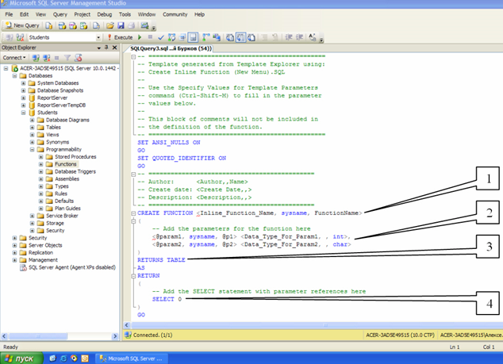
Рисунок 7

Рассмотрим структуру кода табличной пользовательской функции. Табличная пользовательская функция состоит из следующих разделов:
1. Область определения имени функции (Inline_Function_Name);
2. Параметры, передаваемые в процедуру (@Param1, @Param2);
3. RETURNS TABLE показывает что функция является табличной, то есть возвращает таблицу;
4. Тело самой пользовательской функции, состоит из команды SELECT языка программирования запросов T-SQL.
Остальные разделы табличной пользовательской функции аналогичны таким же разделам хранимых процедур и скалярных пользовательских функций.
В заключение рассмотрим создание табличной пользовательской функции "Функция отбора по возрасту", вычисляющих текущий возраст студентов в зависимости от их даты рождения. В окне новой пользовательской функции (рис. 7) наберите следующий код (рис. 8):

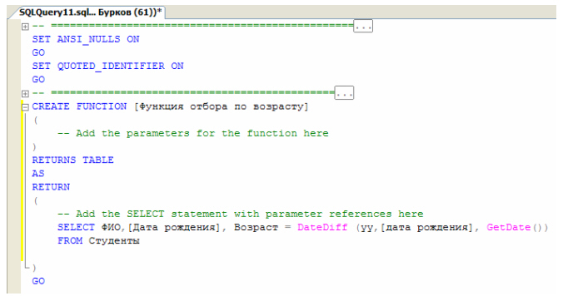Рисунок 8

Из кода, представленного на рис. 8 видно, что данная табличная функция не имеет параметров и реализуется командой
SELECT ФИО, [Дата рождения], Возраст = DateDiff(yy, [Дата рождения], GetDate())
FROM Студенты

Из выше представленной команды видно, что из таблицы "Студенты" отображаются поля "ФИО" и "Дата рождения", а также вычислимое поле "Возраст". Поле "Возраст" вычисляется при помощи встроенной функции DateDiff вычисляющей различие между датами в определенных единицах измерения (частях даты) и имеющей следующий синтаксис:
DateDiff(<часть даты>, <начальная дата>, <конечная дата>).
Здесь "часть даты" - это закодированные специальными символами единицы измерения (часть даты) (yy - год, mm - месяц, dd - день), "начальная дата" - дата начала периода и "конечная дата" - дата конца периода. В нашем случае в качестве начальной даты берем дату рождения студента, а в качестве конечной даты берем текущую дату (функция GetDate()).
Для создания функции, выполним вышеописанный код, как и в случае с предыдущей функцией. После появления сообщения "Command(s) completed successfully." закройте окно с кодом.
Проверим работоспособность новой табличной пользовательской функции. Создайте новый пустой запрос, затем в окне с пустым запросом наберите команду SELECT * FROM dbo.[Функция отбора по возрасту]() и нажмите кнопку на панели инструментов (рис. 9).
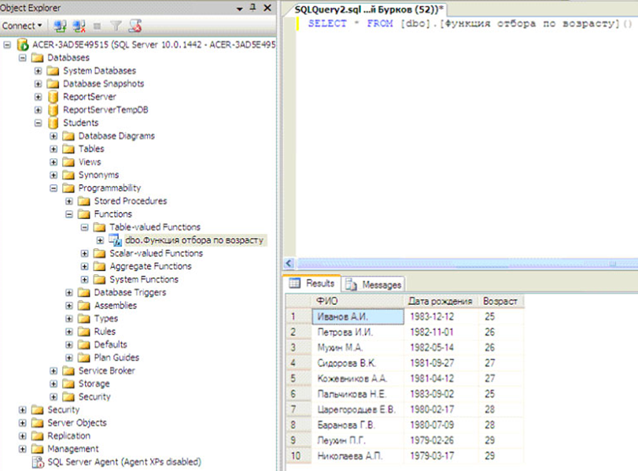

Рисунок 9

В нижней части окна появиться таблица с фамилиями, датами рождения и возрастом студентов на данный момент времени (рис. 9).

Обратите внимание на тот факт, что мы работаем с табличной функцией как с обыкновенной таблицей.

